**Лабораторная работа 4**

**Запрос к таблицам**

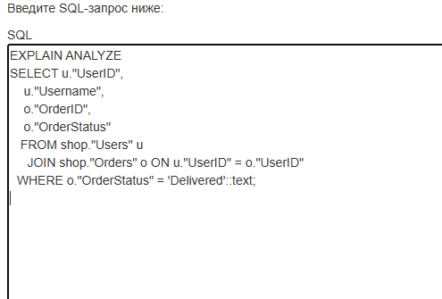

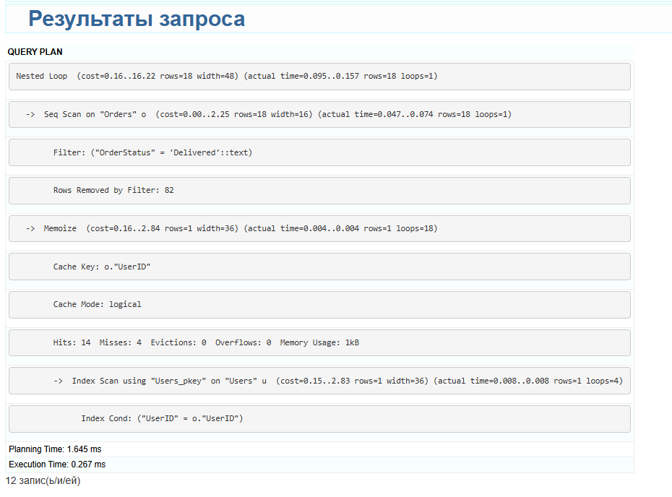

**Seq Scan на таблице "Orders"**:

Осуществляется последовательный скан таблицы **"Orders"** с фильтрацией строк, где **"OrderStatus" = 'Delivered'**. Это означает, что выбираются только те заказы, которые были доставлены. В процессе сканирования 82 строки были исключены по фильтру.

Время выполнения этой операции — 0.047 до 0.074 миллисекунд, и она возвращает 18 строк.

**Memoize (Кэширование)**:

Для каждой строки из таблицы **"Orders"** используется кэширование значений **"UserID"**. Это позволяет избежать повторных запросов к таблице **"Users"** для каждого значения **UserID**. Кэш хранит уже полученные результаты и ускоряет выполнение запроса, так как в дальнейшем используется кэш, а не повторное выполнение индекса.

Кэширование эффективно, с 14 попаданиями и 4 промахами, что снижает количество обращений к таблице **"Users"**.

**Index Scan на таблице "Users"**:

После кэширования выполняется **индексированный скан** таблицы **"Users"**, где используется индекс **"Users_pkey"** для поиска строк по **"UserID"**. Это позволяет быстро найти соответствующую строку в таблице **"Users"** для каждой строки из таблицы **"Orders"**.

Время выполнения этой операции — всего 0.008 миллисекунд для каждой строки.

**Способы соединения таблиц:**

Соединение происходит через **индексированное соединение** по полю **"UserID"** между таблицами **"Orders"** и **"Users"**. Используется подход **Nested Loop**, где для каждой строки из **"Orders"** производится поиск соответствующей строки в **"Users"** с помощью кэшированных данных.

**Время выполнения:**

**Время планирования запроса:** 1.645 миллисекунд.

**Общее время выполнения запроса:** 0.267 миллисекунд.